Государственное бюджетное дошкольное образовательное учреждение
детский сад № 55 компенсирующего вида Кировского района Санкт-Петербурга

Спектакль
«Сказка о цыплятах, которые очень хотели вырасти…»

(авторская сказка Леванович Натальи Анатольевны)

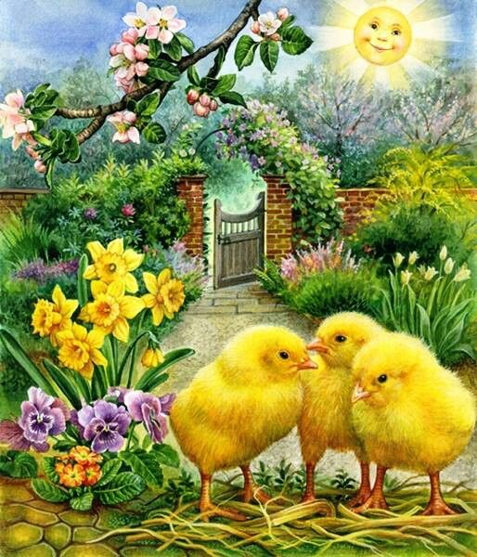

Санкт-Петербург, 2019 год
Цель: Поддержание интереса к сказкам и театрально-игровой деятельности
Задачи:
- Развитие самостоятельности через театрализованную деятельность
- Развитие творческого потенциала (воображения, фантазии, внимания, памяти)
- Способствовать развитию умения использования мимики, жестов характерных для персонажей
- Содействовать развитию речи (интонации, артикуляции, выразительность, речи с движением)
- Создавать условия для обучения детей в ориентировке в пространстве
- Воспитывать умение слушать друг друга, не мешать при исполнении роли
- Воспитывать дружеские отношения.
Предварительная работа: подбор интересного, доступного материала (ознакомление со сказками, составление сказки); работа с детьми с этюдами, постепенно переходя к самой сказке.

Персонажи:

- Курочка
- Цыплята
- Божьи коровки
- Цветочки
- Поросята
- Мышата
- Светлячки

Атрибуты:
- костюмы
- лейки
- ведро
- пенёк
- 3 обруча
- кукольная посуда
- пластмассовый тазик
- кукольная одежда
- горшочек с цветочком

Вед. | Вход «Приходи, сказка!» Дети занимают свои места.  Тише, дети, тихо!  Не спугните сказку!  Приготовьте ушки,  Приготовьте глазки!  Жили с Курочкой ребята – жёлтые маленькие цыплята!  Выбегают Курочка и Цыплята, прижались к маме.
Вед. | Жёлтые цыплятки-  Славные ребятки!  Спят у мамы под крылом,  Так уютно в доме том!
Курочка | Гладит по очереди всех по голове  Я цыпляток баловала,  Все игрушки за них убирала,  Одевала и кормила с ложки,  Называла: «Маленькие крошки!»
 | Ритмический танец
Вед. | Но однажды, милые Цыплята,  Перед мамой стали топать лапой!  Цыплята топают ногой.
1 Цыплёнок | Не хочу быть маленьким я, мама!  Хочу вырасти большим, как папа прямо!
2 Цыплёнок | Он малиновую шапку  Не снимает круглый год!  Шпоры носит он на лапках,  Вместе с солнышком встаёт!
Вед. | Цыплята быстро побежали  И Божьих коровок увидали!  Выбегают цыплята на середину зала и всматриваются «вдаль» из-под руки.
Божьи коровки –
Чёрные головки,

В красной одёжке,
На спинке горошки!
Фонограмма «Танец божьих коровок» танцуют
Б.коровка | Предсказать хотим цыплятам,  Чтобы вырасти, как папа,  По дорожке вы идите,  У всех совета попросите!
Вед. | Улетели Божьи коровки, а Цыплята оглянулись и увидели Цветы на клумбе  Цветы выбегают и садятся на коленочки.
1 Цветок | Во дворе растут цветы  Небывалой красоты!
2 Цветок | Одуванчик – жёлтый цвет -  Лучше нашей клумбы нет!
 | Ритмический танец «Жёлтый одуванчик»
Вед. | Цыплёнок спросил у Цветочков:
1 Цыплёнок | Позвольте Вам задать один вопрос:  «Что нужно сделать, чтоб я подрос?»
3 Цветок | Нам дождик помогает подрасти,  Могу воды вам в лейке принести!  Цветочки приносят воду.  Полью на спинку и на хвостик,  На лапки и на клювик – носик!
Вед. | Цыплёнок бедный весь промок…  Разочарован был Цветок!  Цыплята оттряхиваются
Вед. | Не изменилось ничего,  Цыплёнок мокрый – вот и всё!  Среди травы цветочки скрылись (убегают)  А на дорожке Поросятки появились! (выбегают)
 | Ритмический танец
1 Поросёнок | Вот из хлева вышли Хрюшки,  Рыльце – точно пятачок,  Сзади хвостик, как крючок!
Вед. | Спрашивает Цыплёнок у Поросёнка
2 Цыплёнок | Позвольте Вам задать вопрос,  Что нужно сделать, чтоб я подрос?
2 Поросёнок | (с ведром)  Я расту, когда питаюсь,  Кушать много я стараюсь!  Вот поешьте из ведра,  Может сбудется мечта?
Вед. | Цыплята с этим согласились,  Глотали быстро, торопились…  Цыплята по очереди едят, затем надувают щёки и поглаживают животики  Нет не изменилось ничего!  Все потолстели, вот и всё!  Поросята быстро убежали…  А мы увидели Мышат, что песню распевали!
Песня «Какой хороший день!»
Мышата танцуют под фонограмму
Вед. | Цыплята опять задают свой вопрос…
2 Цыплёнок | Позвольте вам задать вопрос,  Что нужно сделать, чтоб я подрос?
1 Мышонок | Ты, может, на пенёчек встанешь,  И сразу на полметра выше станешь! (забирается)
Вед. | Цыплёнок на пенёк взгромоздился,  Мышонок посмотрел и удивился!
2 Мышонок | Нет! Не изменилось ничего!  Стоит Цыплёнок на пенёчке, вот и всё!  Мышата убегают
Вед. | Цыплята вырасти надежду потеряли,  Но к счастью, Светлячков все увидали!  Светлячки выбегают с фонариками  Ритмический танец  Цыплёнок спрашивает…
2 Цыплёнок | Позвольте вам задать один вопрос:  Что нужно сделать, чтобы я подрос?
1 Светлячок | Чтоб вырасти большим, как папа,  Дела большие делать надо!
2 Светлячок | Попробуй сам убрать игрушки,  Мячи, машинки, погремушки!  Сам кушай, сам и одевайся,  Всё время взрослым быть старайся!
Цыплята | Спасибо, Светлячки, пора бежать,  Сегодня будем маму удивлять!  Убегают, затем один убирает игрушки, другой поливает цветы, моет посуду…
Вед. | И вот когда в курятник Курочка вошла,  От удивленья крылья развела!
Курочка | Кто в комнате порядок наводил?
Цыплята | Мы! Шаг вперёд, крылышки вверх!
Курочка | А кто посуду грязную помыл?
Цыплята | Мы! Шаг вперёд, крылышки вверх!
Курочка | А кто цветочки поливал?
Цыплята | Мы! Шаг вперёд, крылышки вверх!
Курочка | Да вы совсем большими стали!
Цыплята | Ура! Обнимаются!
Вед. | Выбегают «в линию» все участники  Вот так, ребята, чтоб большими стать
Хором | Стараться надо мамам помогать!  Поклон, уходят под «Приходи, сказка»

